TEHNISKĀ SPECIFIKĀCIJA Nr. TS 1603.009 v1

Urbjmašīna perforators (darbināma no elektrotīkla), SDS MAX
Nr. | Apraksts | Minimālā tehniskā prasība | Piedāvātās preces konkrētais tehniskais apraksts | Avots | Piezīmes
 | Vispārīgā informācija
 | Ražotājs (nosaukums, atrašanās vieta) | Norādīt informāciju
 | 1603.009 Urbjmašīna perforators (darbināma no elektrotīkla), SDS MAX | Tipa apzīmējums
 | Preces marķēšanai pielietotais EAN kods, ja precei tāds ir piešķirts | Norādīt vērtību
 | Norādīt vai, izmantojot EAN kodu, ražotājs piedāvā iespēju saņemt digitālu tehnisko informāciju par preci (tips, ražotājs, tehniskie parametri, lietošanas instrukcija u.c.) | Norādīt informāciju
 | Parauga piegāde laiks tehniskajai izvērtēšanai (pēc pieprasījuma), darba dienas | Norādīt vērtību
 | Standarti
 | Atbilstība Eiropas direktīvai 2014/30/ES par elektromagnētisko savietojamību. | Atbilst
 | Eiropas direktīvai 2000/14/EK | Atbilst
 | CE marķējums atbilstoši Eiropas direktīvai 2006/42/EK par mašīnām. | Atbilst
 | Testēts saskaņā ar | EPTA
 | Dokumentācija
 | Pielikumā, kā atsevišķs fails iesniegts preces attēls, kurš atbilst sekojošām prasībām:  - ".jpg" vai “.jpeg” formātā  - izšķiršanas spēja ne mazāka par 2Mpix  - ir iespēja redzēt visu produktu un izlasīt visus uzrakstus uz tā  - attēls nav papildināts ar reklāmu | Atbilst
 | Oriģinālā lietošanas instrukcija sekojošās valodās | LV vai EN
 | EPTA tests (pēc pieprasījuma), darba dienas | Norādīt vērtību
 | Tehniskā informācija
 | Jauda | ≥ 1100 W
 | Urbuma diametrs betonā | ≥ 40 mm
 | Urbuma diametrs ar kroņurbi betonā | ≥ 100 mm
 | Triecienu biežums | ≥ 2250 min
 | Apgriezienu skaits | ≥ 250 min
 | Trieciena spēks | ≥ 8,5 J
 | Svars | ≥ 6,7 kg
 | Barošanas vada garums | ≥ 2,0 m
 | Vibrācija urbjot/kaļot ne vairāk | ≤21 m/sec² / ≤17m/sec²
 | Spriegums - viena fāze | 230 V
 | Obligātā komplektācija
 | Sānu rokturis | Iekļauts komplektā
 | Tehniskā auduma drāna apkopei | Iekļauts komplektā
 | Smērvielas tulbiņa | Iekļauts komplektā
 | Instrumenta koferis | Iekļauts komplektā

Attēlam ir informatīvs raksturs

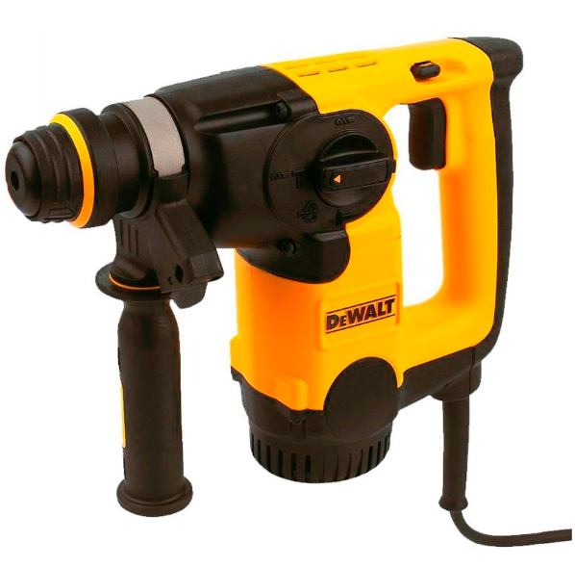

Precīzs avots, kur atspoguļota tehniskā informācija (instrukcijas nosaukums un lapaspuse)
AS “Sadales tīkls” materiālu kategorijas nosaukums un numurs
Norādīt pilnu preces tipa apzīmējumu (modeļa nosaukums)
Ja Sabiedriskā pakalpojumu sniedzēja tehniskajā specifikācijā norādīts standarta nosaukums vai kāda cita norāde uz specifisku preču izcelsmi, īpašu procesu, zīmolu vai veidu, Piegādātājs var piedāvāt atbilstību ekvivalentam standartam, kas atbilst tehniskās specifikācijas un tajā ietverto standartu prasībām, parametriem, un nodrošina tehniskajā specifikācijā prasīto darbību un funkcionalitāti. Ja Piegādātājs piedāvā ekvivalentu standartu, Piegādātājam jāpierāda tā ekvivalentums. Atzinumu vai vērtējumu var izsniegt tikai akreditētas atbilstības novērtēšanas institūcijas (laboratoriju/institūciju akreditējis viens no Eiropas Akreditācijas kooperācijas (EA) dalībniekiem (http://www.european-accreditation.org/)).

